Денисенко Олександр manual QA

3. Перевір відображення створеного документа в різних браузерах.

3.1. Коротко опиши різницю у відображенні елементів.

Я перевіряв у двох браузерах Google Chrome та Mozilla Firefox, різниці я не побачив, відображаються вони однаково. А ось у Internet Explorer у мене сайт відкрився але чомусь з помилками, мабуть у Internet Explorer немає якоїсь підтримки, можливо підтримки кирилиці((

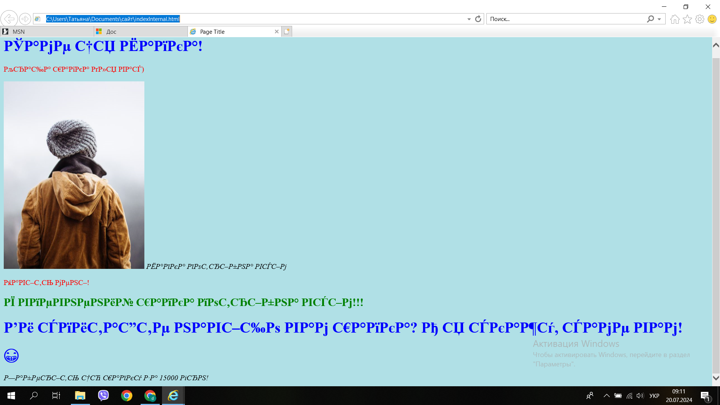

2. За допомогою Developer Tools визнач кодування символів, використаних на таких веб сторінках:

[https://beetroot.academy](https://beetroot.academy/)

<meta charset="utf-8">

кодування utf-8

<https://microseniors76.com/>

<meta http-equiv="Content-Type" content="text/html; charset= "> кодування iso-8859-1

<https://www.tennis-warehouse.com/>

<meta charset="utf-8">

кодування utf-8

<https://www.fidelity.com/>

<meta http-equiv="Content-Type" content="text/html; charset=iso-8859-1">

кодування iso-8859-1

1. Протестуй сайт <https://www.headhunterhairstyling.com/>, знайшовши 3 баги; *запиши їх в Google docs.*

1. Баг- сайт <https://www.headhunterhairstyling.com/> некоретно відображається на більшості мобільних застосунках, видно тільки частину сайта.